Họ Tên: Phạm Thị Thuỳ Trang
MASV: 1250080207
Lớp: 12_ĐH_CNPM2
LAB 0: CÀI ĐẶT VÀ KIỂM TRA MÔI TRƯỜNG
Bước 1: Mở Settings > System > About trên Windows hoặc lệnh uname -m trên Linux/macOS; ghi lại hệ điều hành và kiến trúc
- Hệ điều hành: macOS
- Kiến trúc: arm64
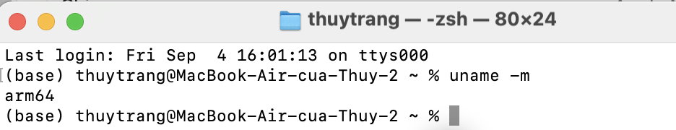
Bước 2: Tải JDK 25 LTS từ nhà cung cấp tin cậy. Chọn JDK, HotSpot và đúng hệ điều hành; không chọn riêng JRE
Cài đặt đúng JDK và phân biệt JDK với JRE.
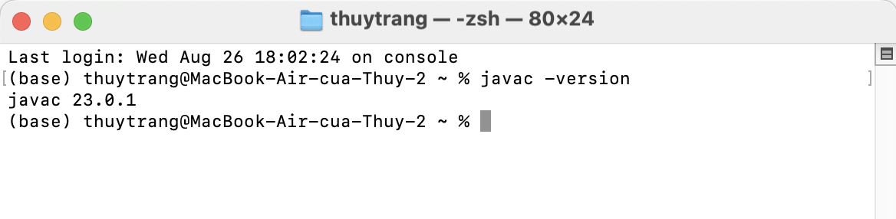
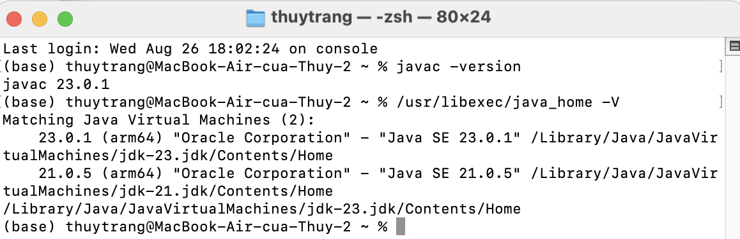

Kết quả:
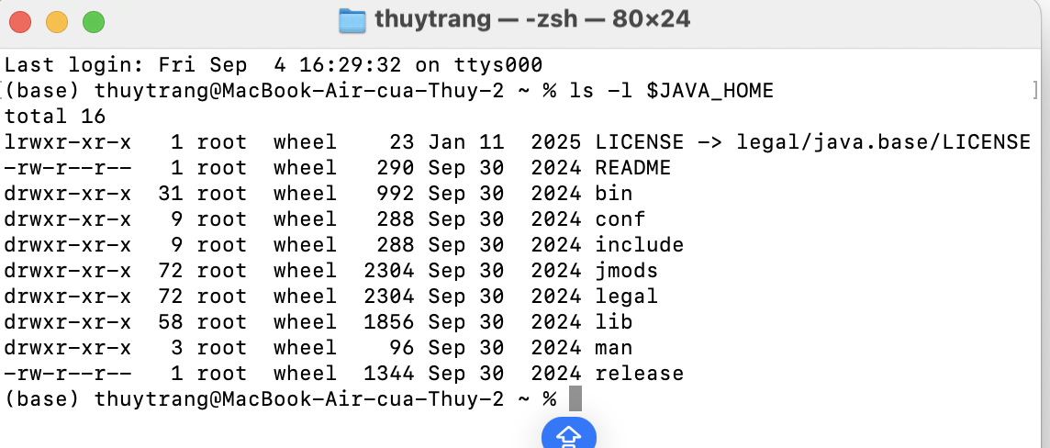
Bước 3: Cài JDK. Trên Windows, bật tùy chọn đặt JAVA_HOME và thêm vào PATH nếu trình cài đặt cung cấp
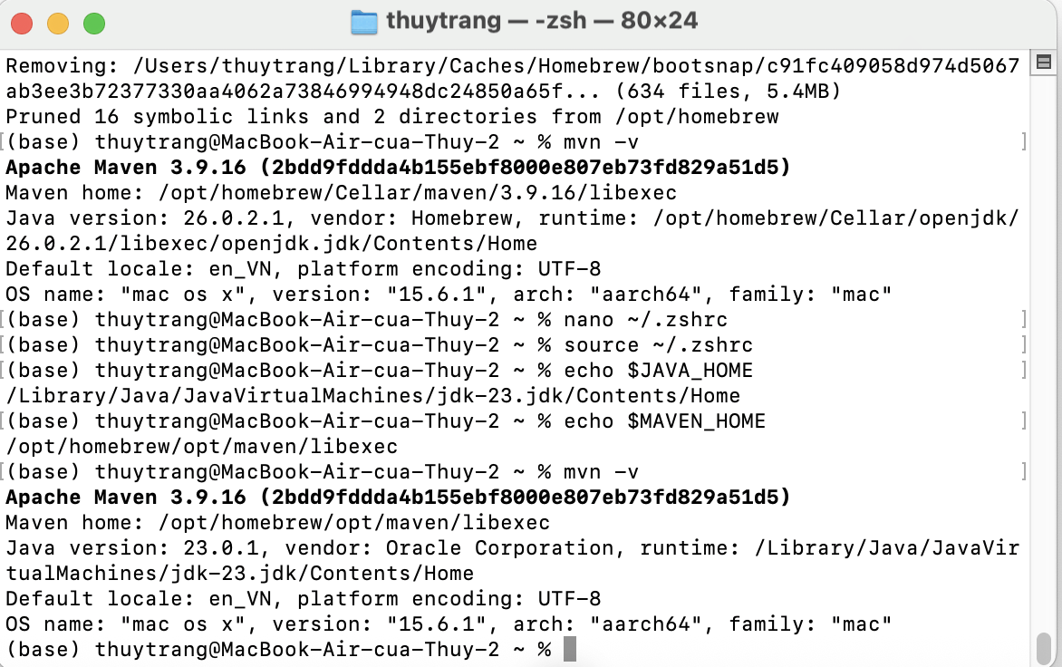

Bước 4: Mở terminal mới và chạy java -version, sau đó javac -version
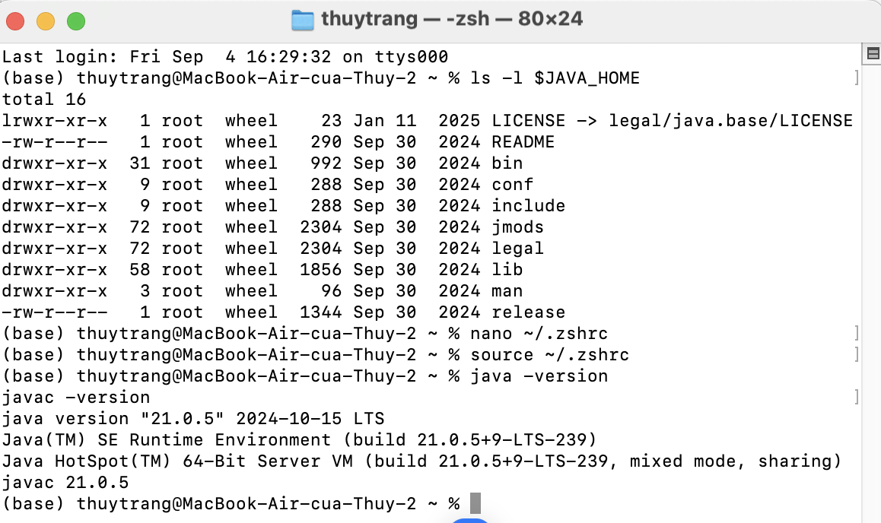
Bước 5: Tải Apache Maven bản binary zip 3.9.16, giải nén vào C:\Tools\apache-maven-3.9.16 hoặc thư mục tương đương
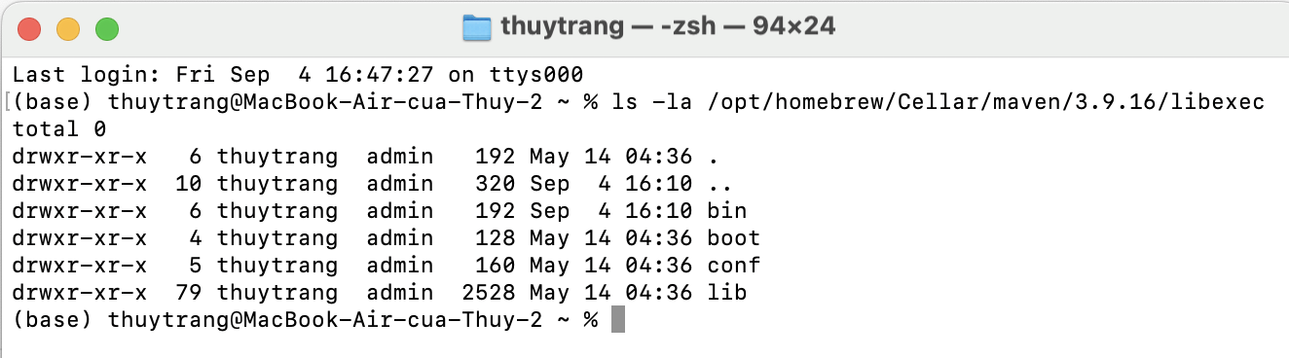
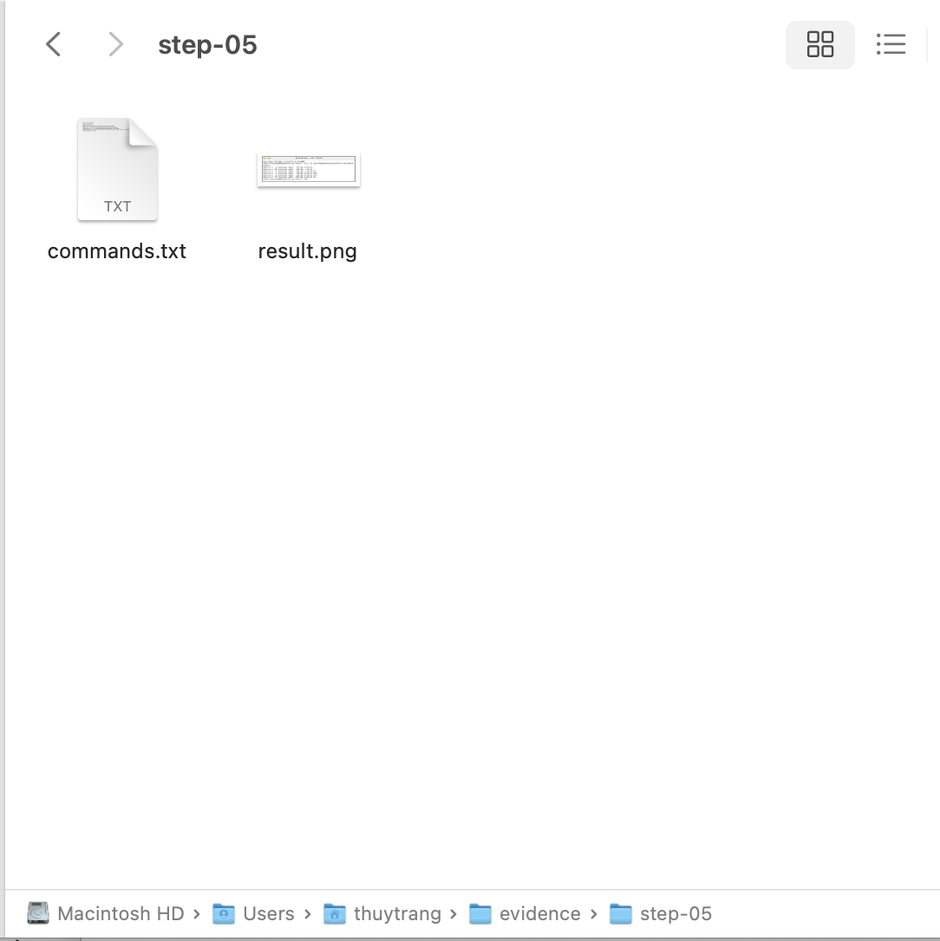
Bước 6: Tạo MAVEN_HOME trỏ tới thư mục Maven; thêm %MAVEN_HOME%\bin vào PATH
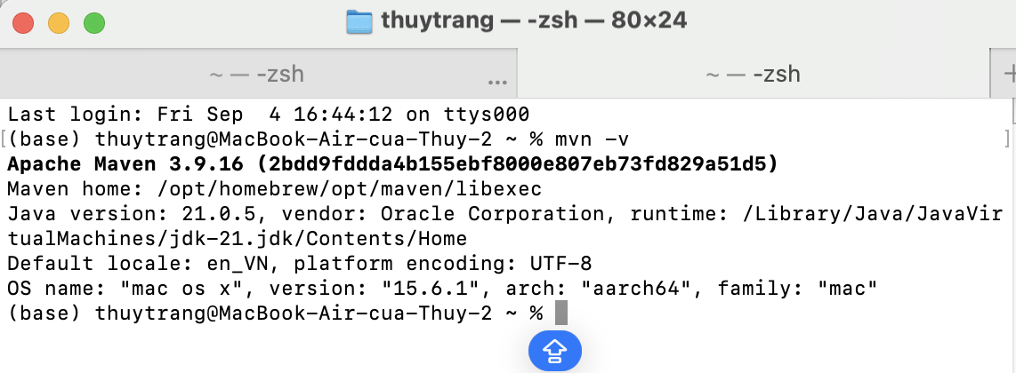

Bước 7: Chạy mvn -version và kiểm tra dòng Java home
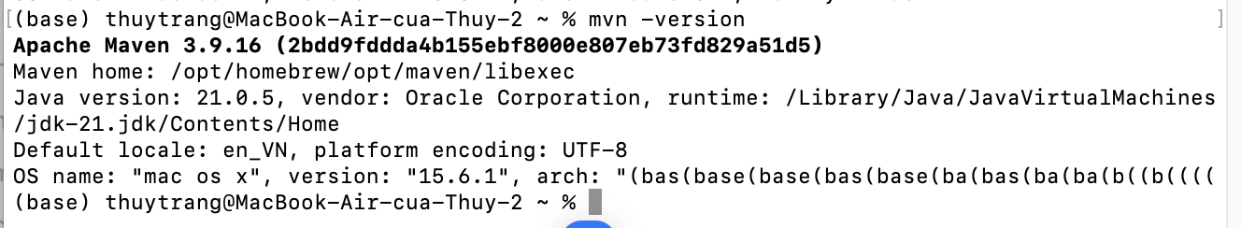
Bước 8: Cài Git; chọn tùy chọn cho phép Git chạy từ command line
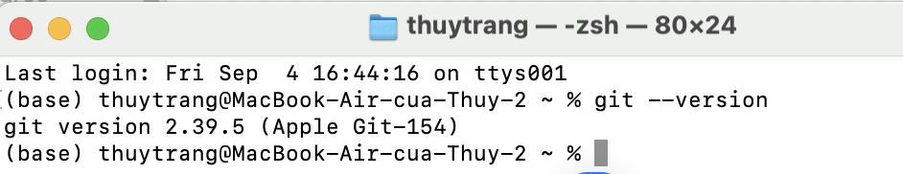
Bước 9: Chạy git config --global user.name và user.email với thông tin học tậ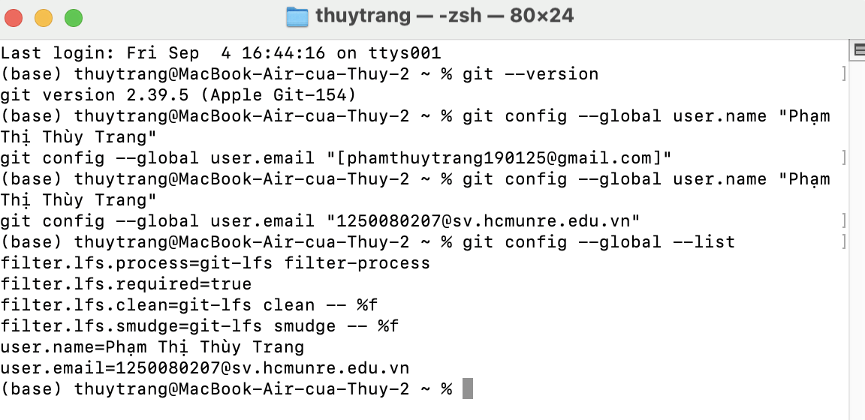

Bước 10: Cài IntelliJ IDEA 2026.2; mở Settings > Plugins, tìm PlantUML Integration và cài
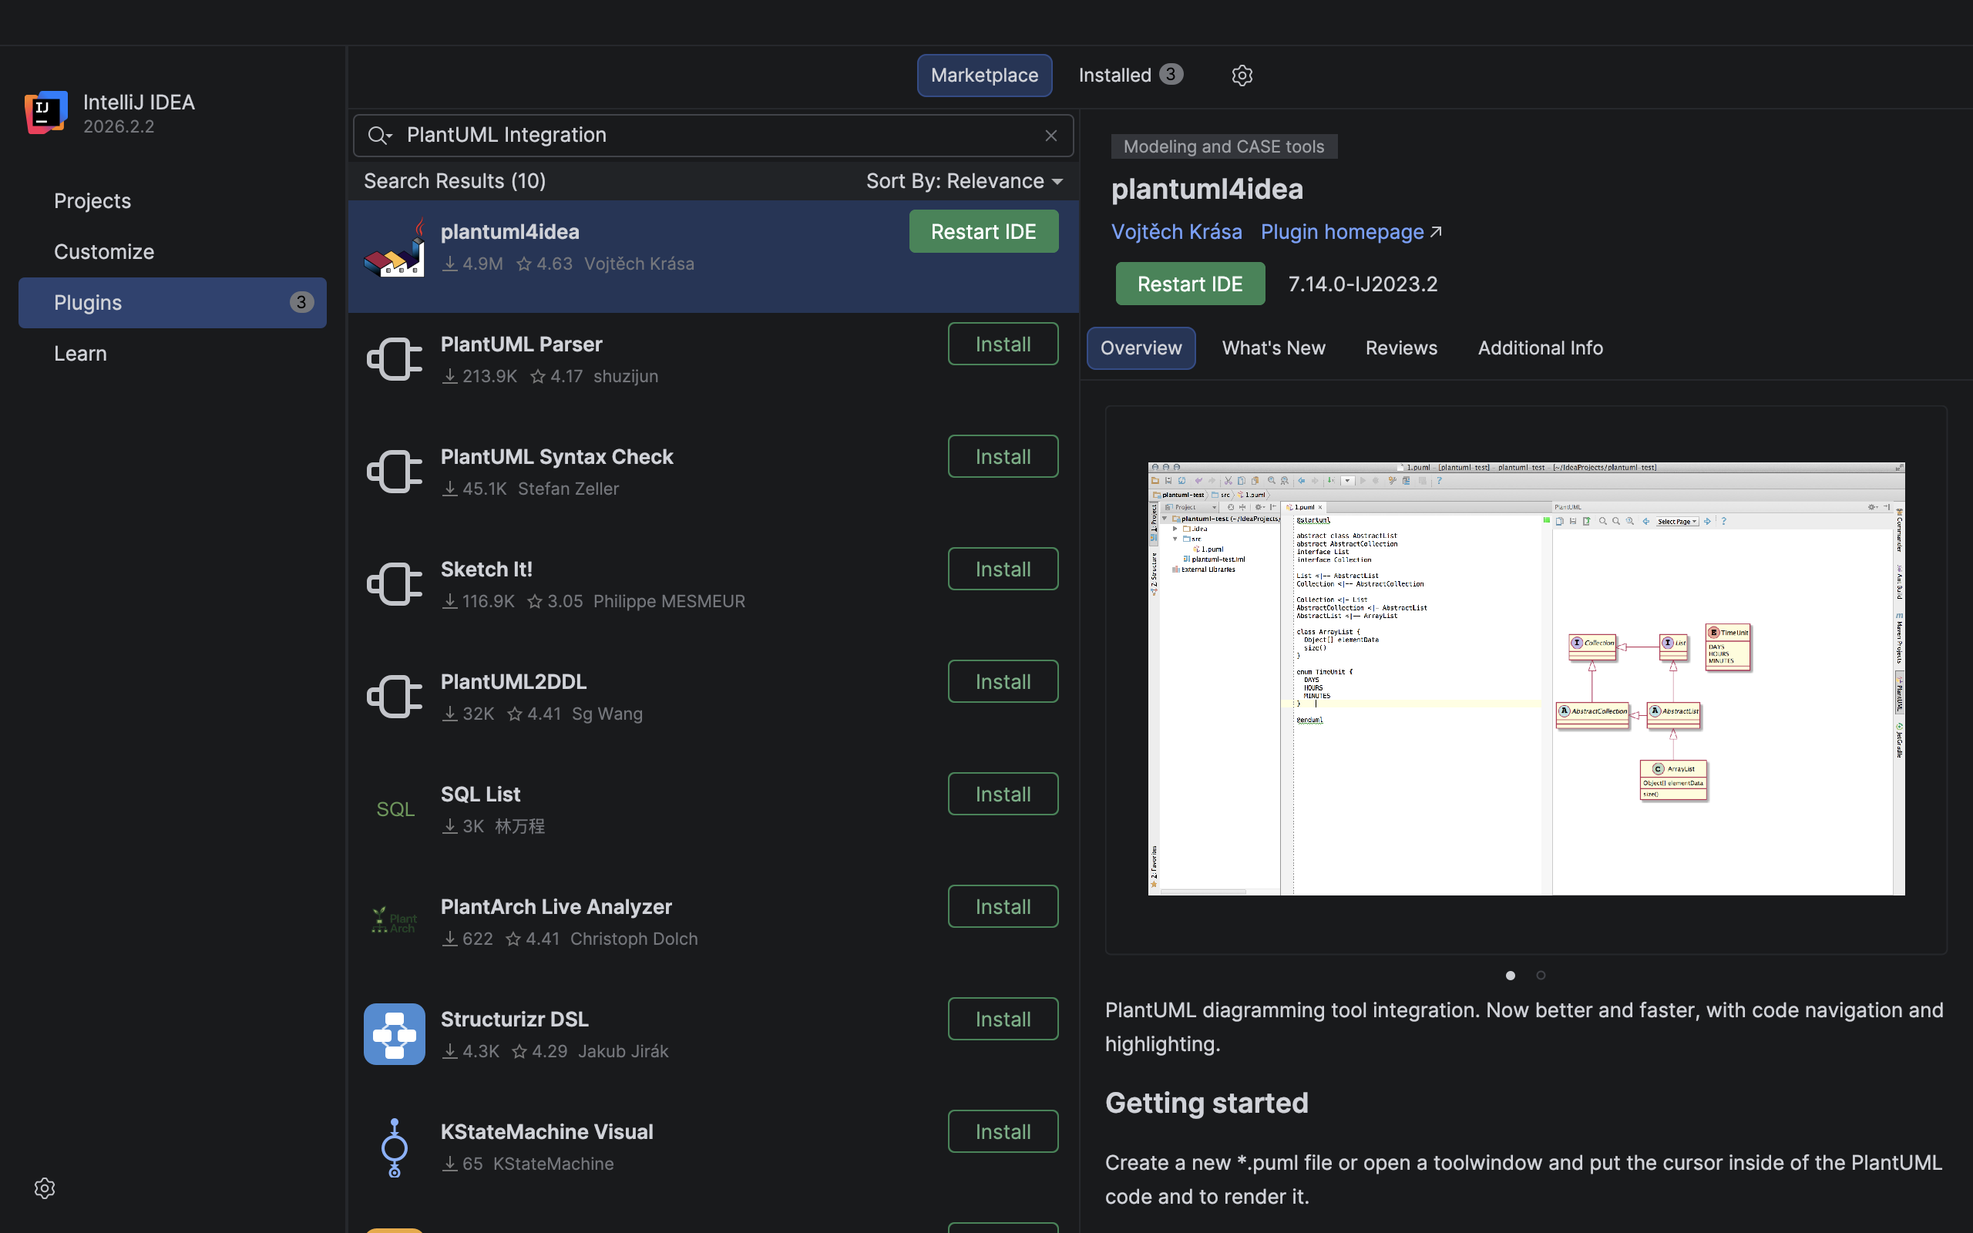
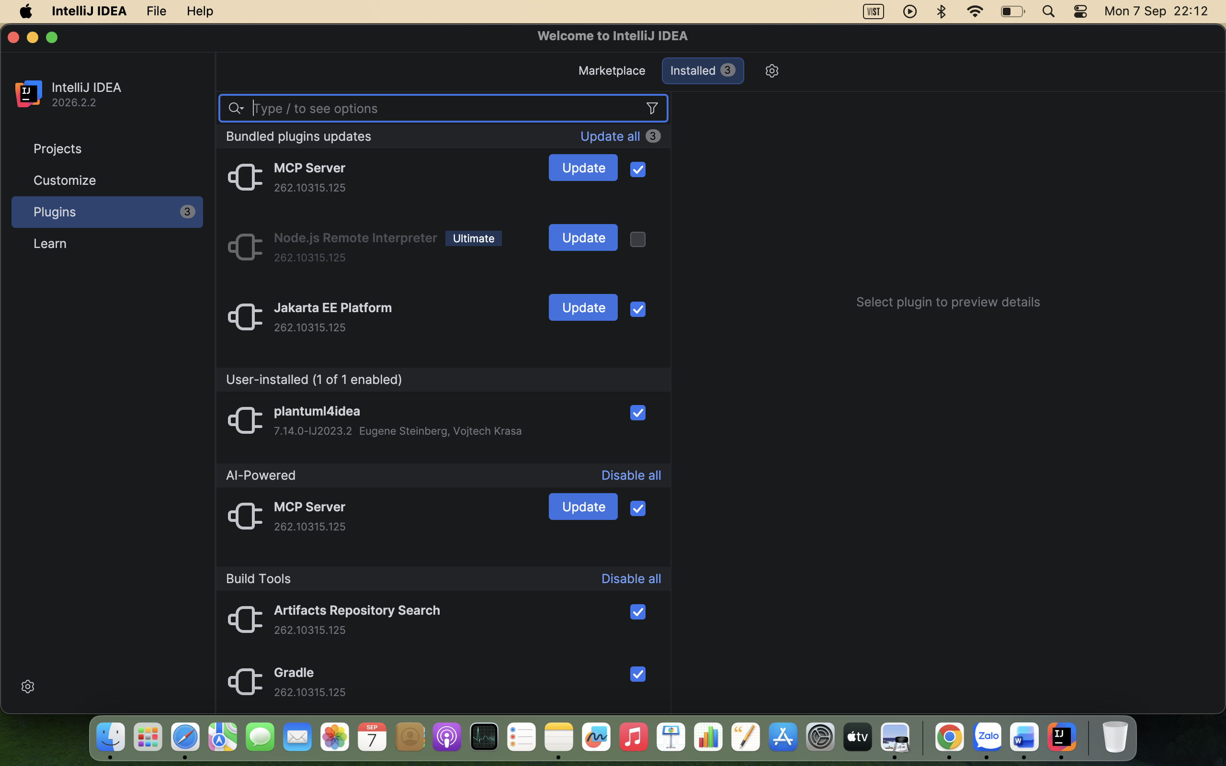

Bước 11: Chọn File > Open và mở thư mục starter; khi IDE hỏi, chọn Trust Project
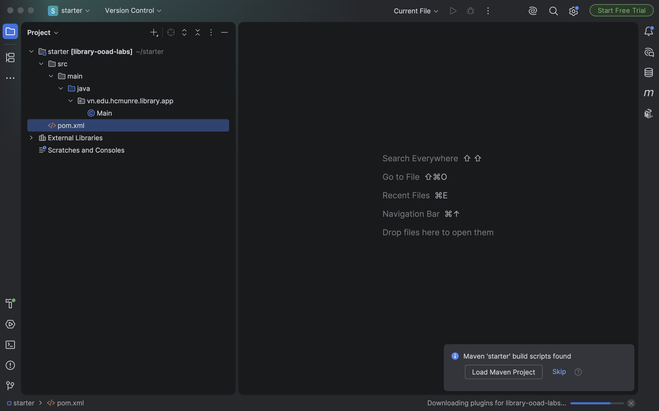

Bước 12: Vào File > Project Structure > Project; chọn SDK 25 và Language level SDK default
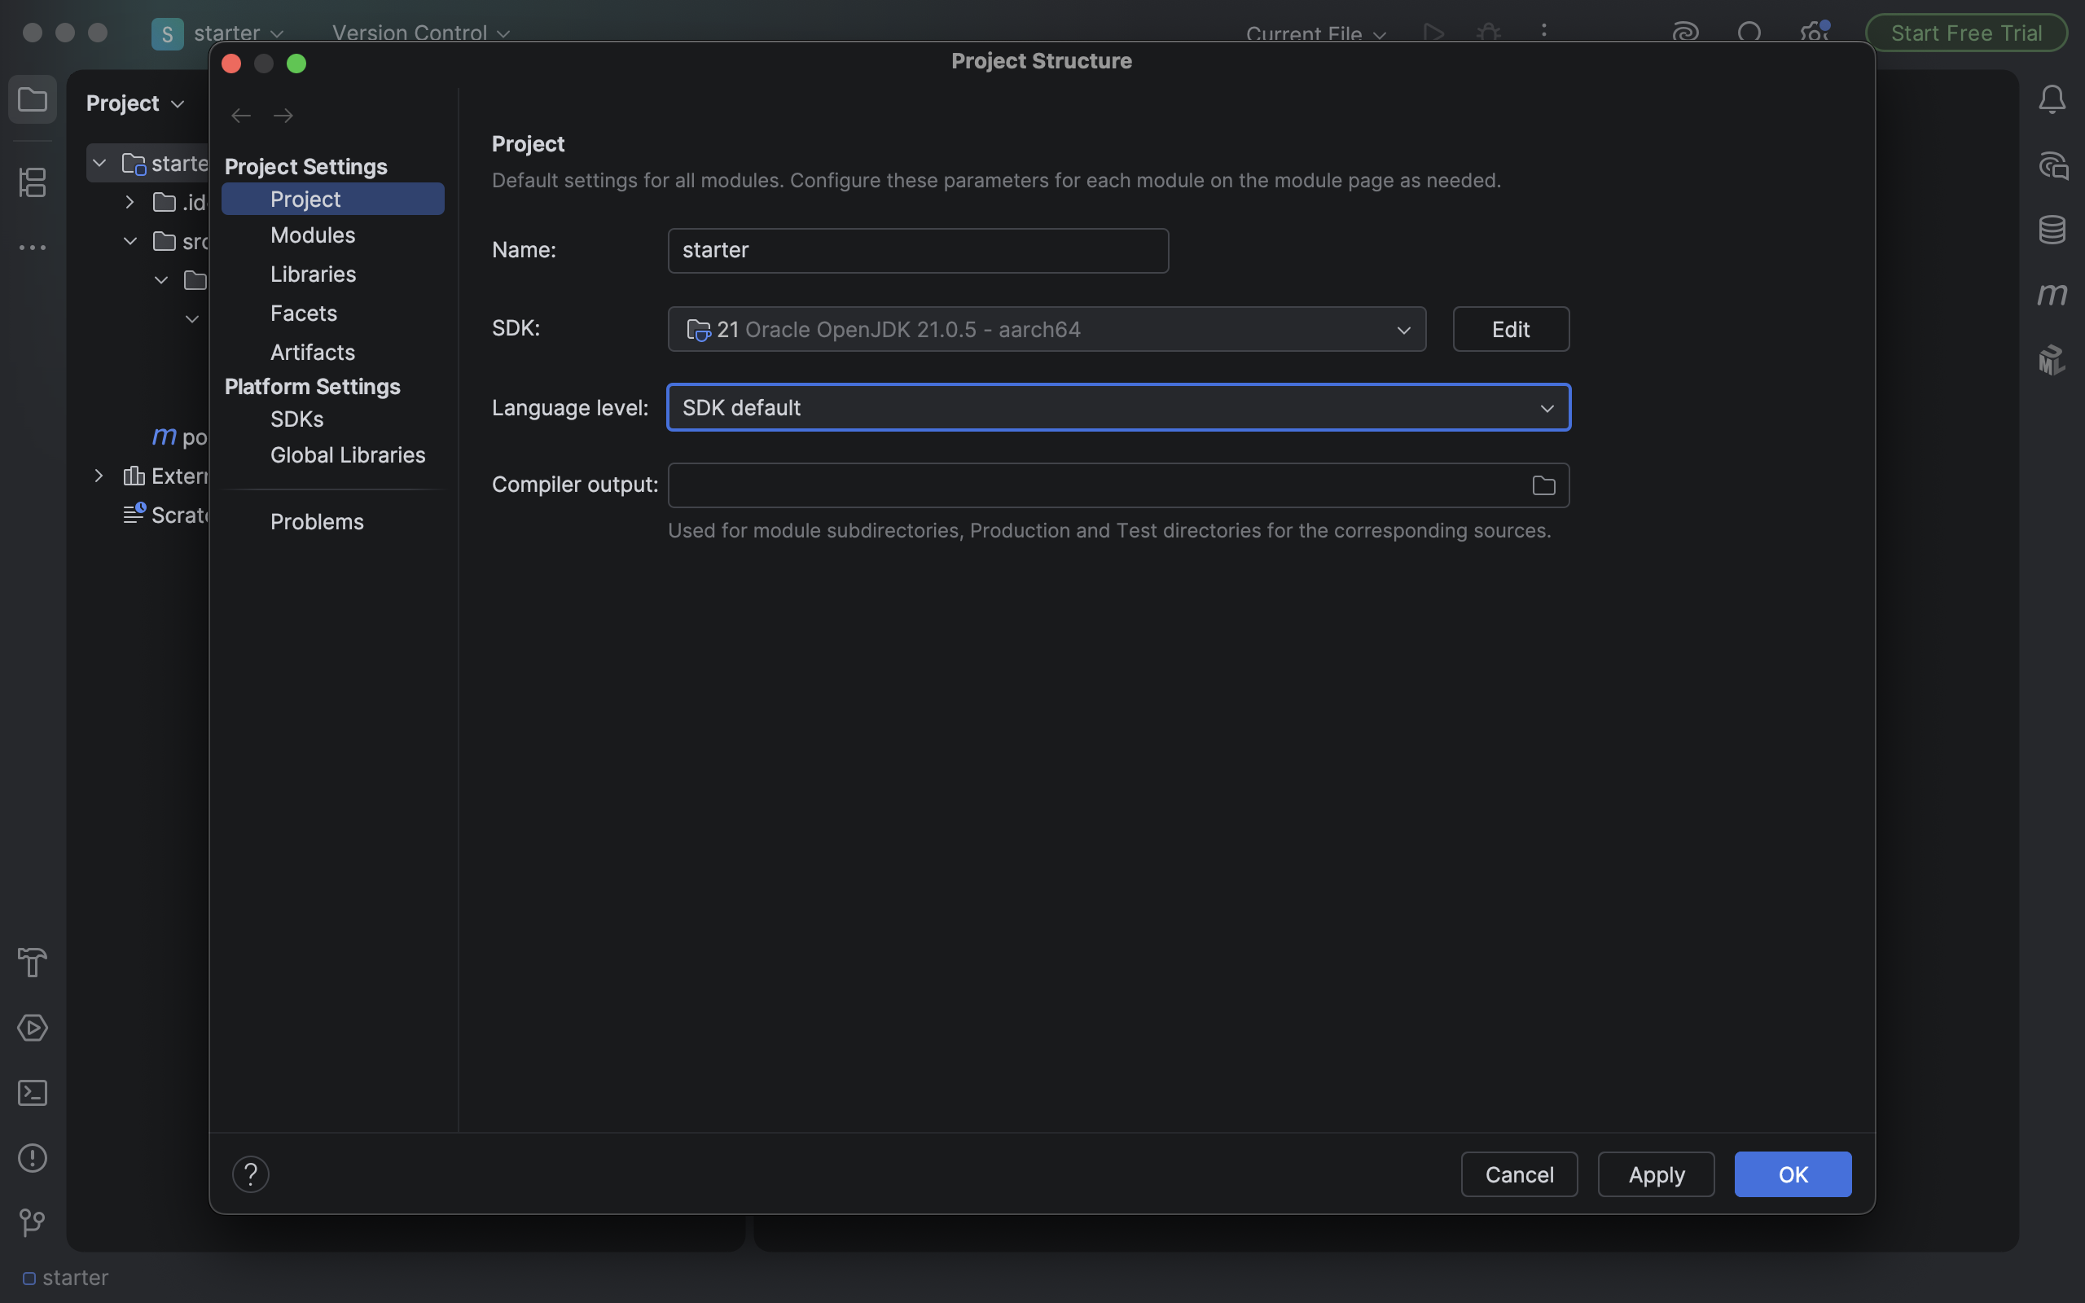

Bước 13: Mở Main.java, nhấn biểu tượng Run bên cạnh phương thức main

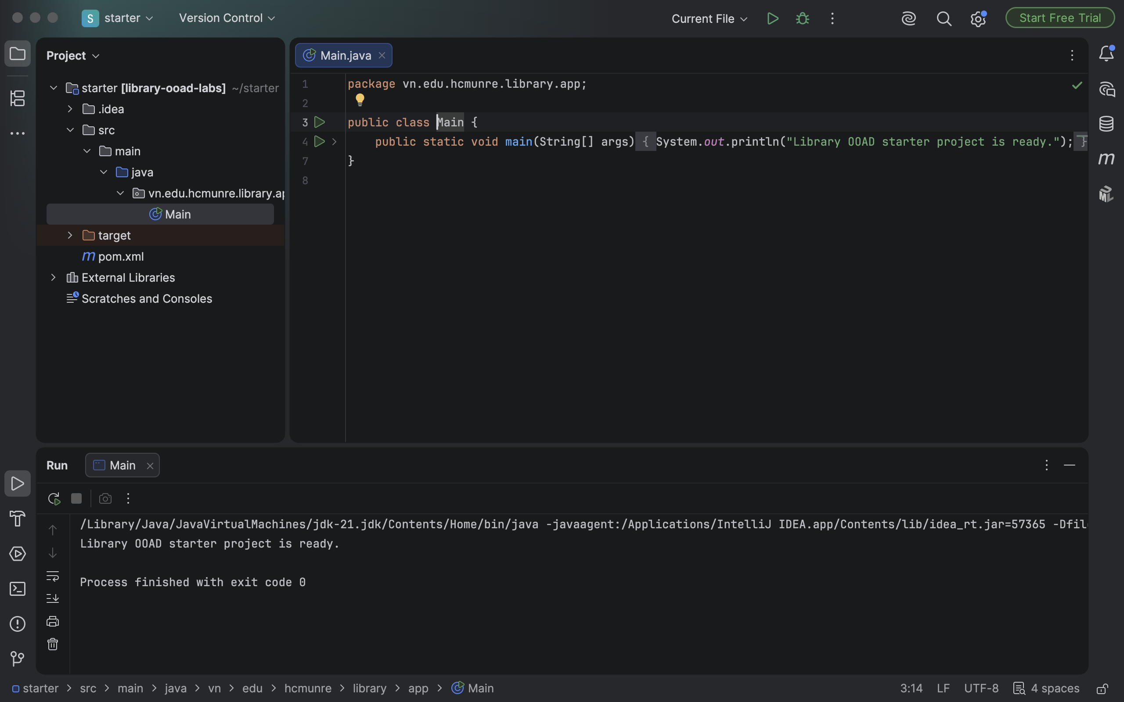
Bước 14: Mở Terminal trong IntelliJ, chạy mvn clean test rồi mvn package
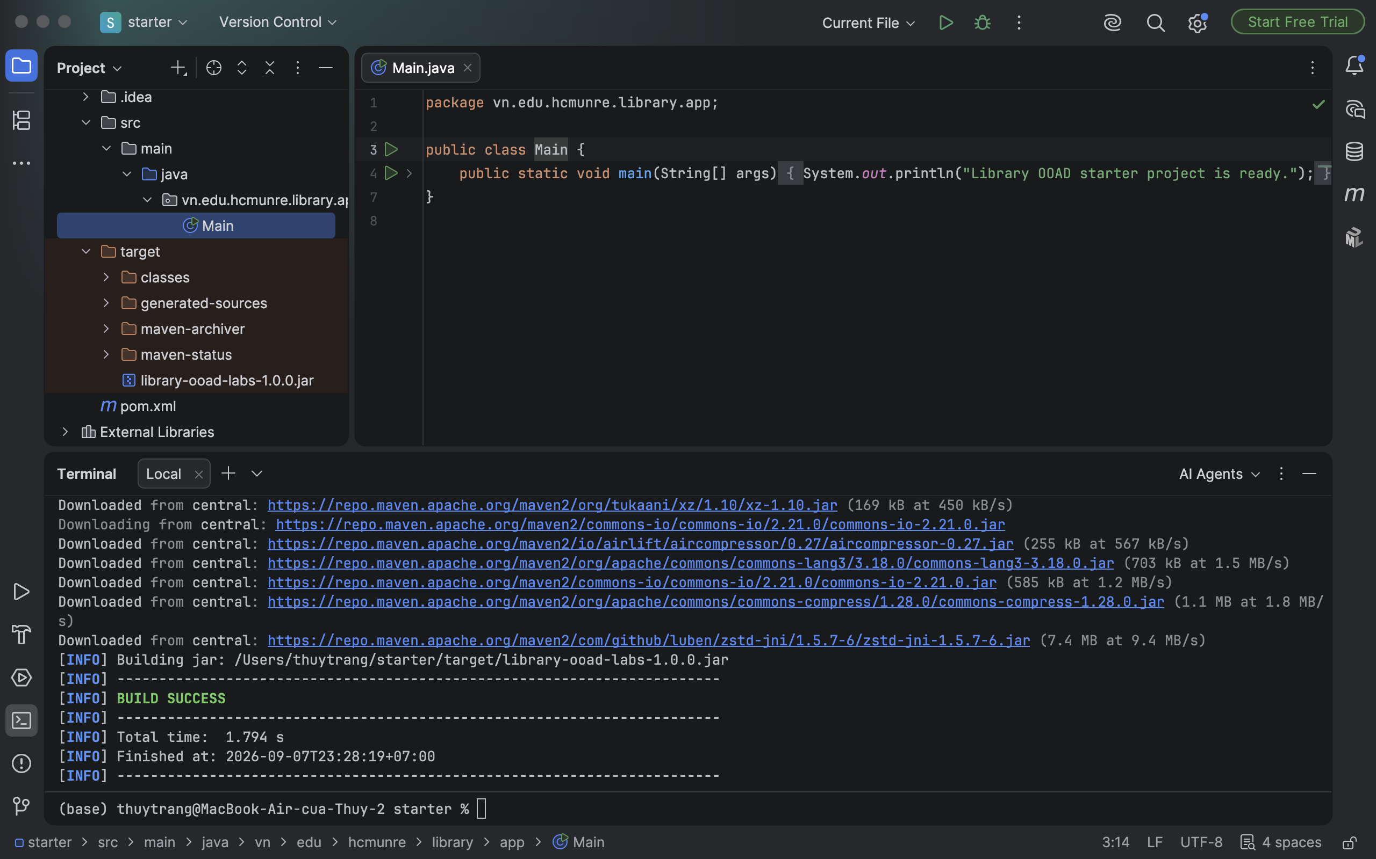

Bước 15: Chạy java -jar target/library-ooad-labs-1.0.0.jar
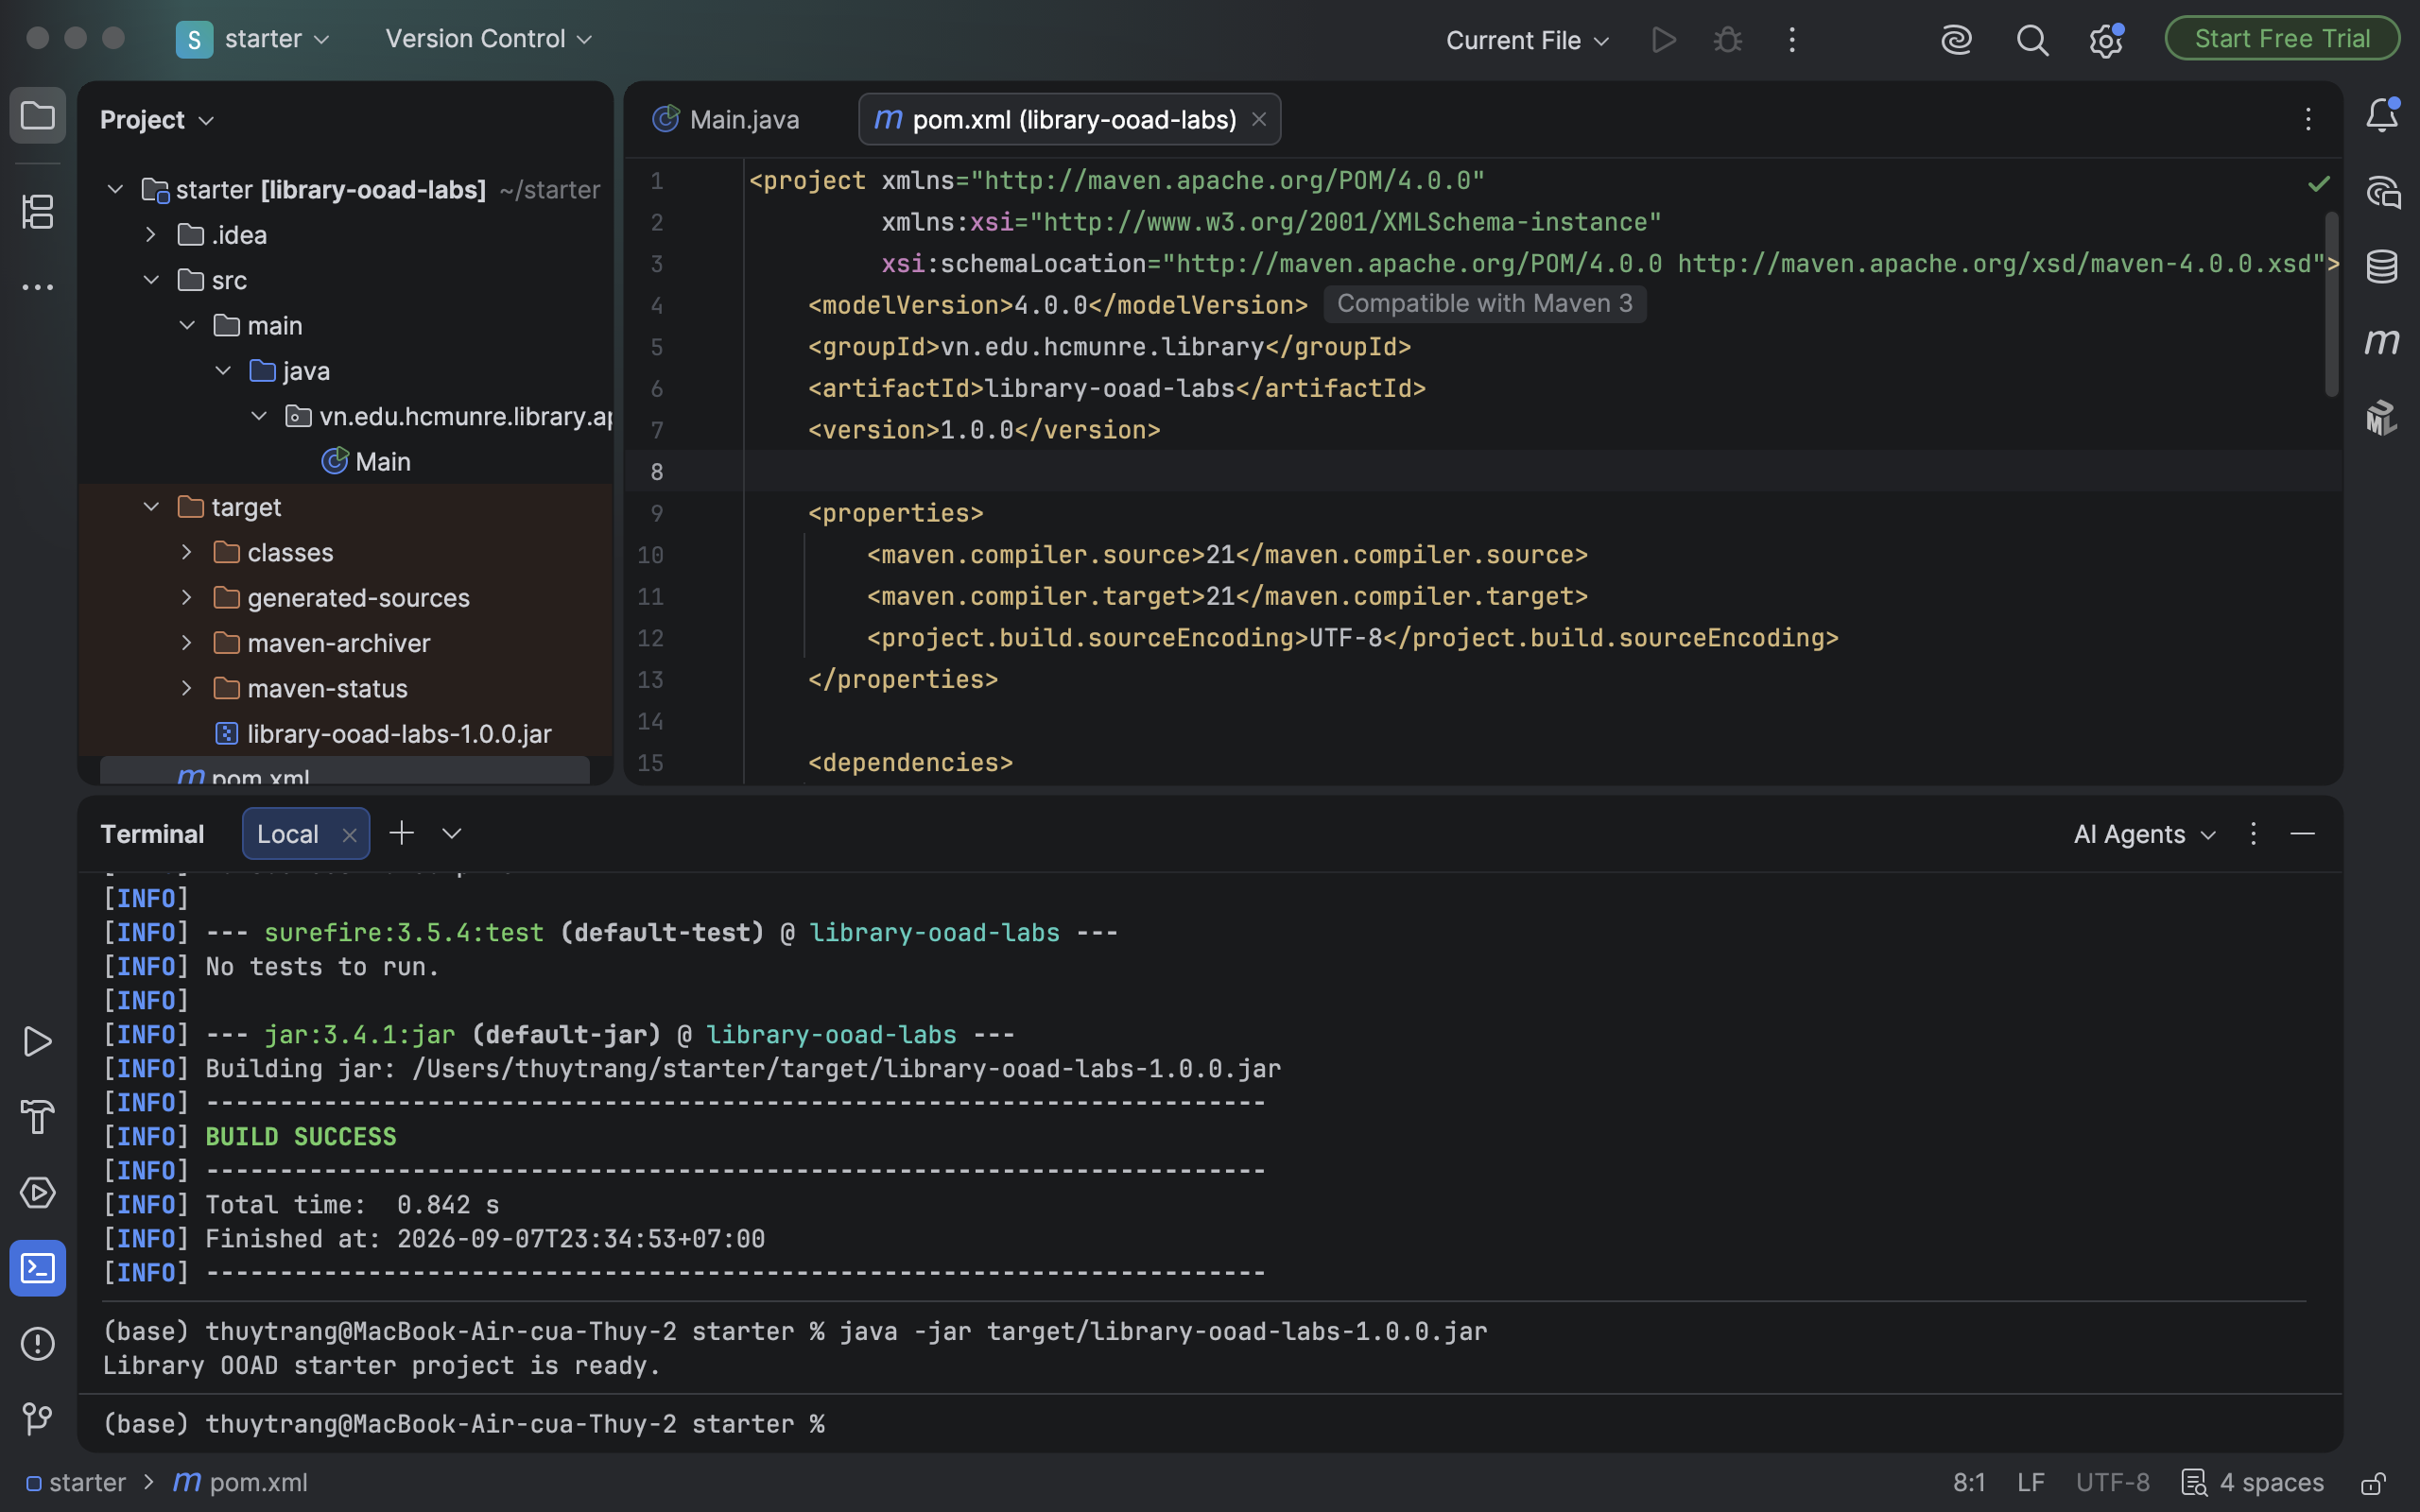

Bước 16: Tạo environment.txt và dán kết quả java -version, javac -version, mvn -version, git --version
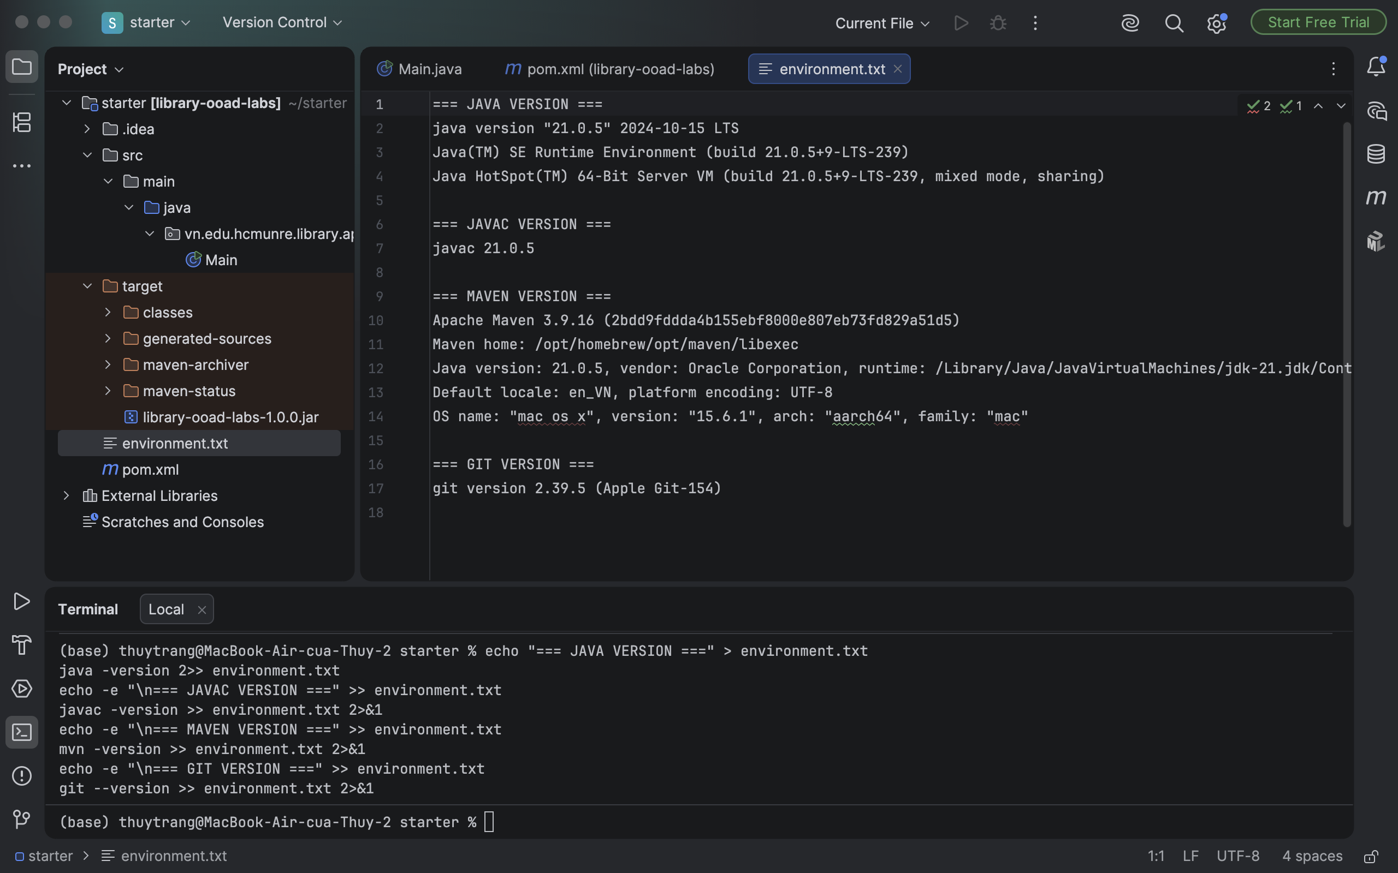

Bước 17: Chạy git init, git add ., git commit -m "chore: initialize OOAD lab project"
